衛星データの熱赤外バンドデータを用いた気温推定に関する研究(Ⅱ)

A study on estimation of air temperature using thermal infrared band of satellite data (Ⅱ)
― a case of combination of GLI data with GMS-5 data

○櫻木 洋子¹、村松 加奈子²
Hiroko Sakuragi¹, Kanako Muramatsu²

Abstracts : The purpose of this research is to estimate of air temperature using satellite data. The satellite data contains a land cover and altitude information. Air temperature was estimated with the relationship between Surface/Air temperature and the solar radiation, which was obtained from a past experiment. The estimated air temperature has a tendency of altitude. The accuracy should be improved in new future.
Keywords : Air temperature, Surface temperature, GLI

- 研究の目的と背景
気温は光合成量推定などの研究を行う際大変重要なパラメータである。しかし、現在地球の全地点における気温の実測値は存在しない。また、実測値からモデル計算によって、全地球をカバーする形で計算された再解析データ⁽¹⁾も地上2mでの値であり、緑の多い山間部等の解析に使用する際、誤差を大きくすることがある。一方、地球を観測する人工衛星から得られる熱赤外波長帯のデータにはこのような高度や土地被覆の情報を取得できる可能性がある。そこで、全地球を多波長バンドで観測可能なADOES-Ⅱ衛星に搭載されたGLIセンサを用いて気温の推定を行ったのだが、その観測時間のみでは、精度良く気温の推定を行えなかった。これを改善するために、今回は特に日本に注目し、異なる時間帯の観測を行っているひまわり5号のデータ⁽²⁾と組み合わせて気温推定を行って精度の向上を試みた。

- 使用した衛星データ
本研究で使用した衛星データは、全球観測衛星であるADEOS-II(2002年12月～2003年10月まで運用)に搭載されたGLIセンサと、日本における気象衛星であるひまわり5号(GMS-5)によって観測されたものである。ADEOS-II衛星は地方時間で10：15～10：45の間に観測を行う。地球全域を観測し、1kmの空間分解能を持つ。観測波長は可視域から熱赤外域まで36のバンド数を持つが、本研究では主に熱赤外波長帯であるch35(10.268μm～11.268μm)とch36(11.5013μm～12.5013μm)のデータを使用した。一方のひまわり5号は、日本を含んだ領域

¹学生会員 奈良女子大学大学院情報科学専攻
²正会員 奈良女子大学 共生科学研究センター
(所在地 〒630-8506 奈良県奈良市北魚屋西町)
(連絡先 E-mail: sakura@ics.nara-wu.ac.jp )
を観測する静止気象衛星である。こちらも運用を停止しており、現在はひまわり6号に引き継がれている。約1時間毎での観測が行われていたが、空間分解能は5km (使用したProduct dataは10km)とGLIと比較して粗いデータとなっているため、本研究では、GLIのデータに合わせて引き伸ばしを行った。
- 衛星が観測する放射エネルギー
衛星では地球からの放射エネルギーを波長毎に観測している。地球が放射するエネルギーは、地表面と大気からの放射である。ある波長帯のその関係を式にすると以下のようになる。
B(Tb)=τ(εB(T)+(1-ε)Ldown)+Lpath. ⁽³⁾
B(T)は温度T[K]の黒体の分光放射エネルギーを表しており、εは地表面の分光放射率を表している。τ、Ldown、Lpathは大気に関わるパラメータで、それぞれ、透過率、大気からの下向き放射、大気からの上向き放射を表す。これらの大気についてのパラメータは水蒸気に依存する量として衛星データからも推定可能であるが、本研究ではすでに推定されている値として省略する。この式における、放射率εとしては、実際に測定した0.98という値を使い、衛星データからB(Tb)を得ることで、B(T)の値を求め、その時の地表面温度を計算する。この地表面温度を使って気温の推定を行った。
- 日平均気温の推定方法
ある時間での気温と地表面温度、日射量には、以下のような関係があることが過去の実験により示されている。
σTa⁴(t-δ)=1.004Tg⁴(t-δ)-0.045S(t). ⁽⁴⁾
Ta(t-δ)、Tg(t-δ)はそれぞれ時間t-δにおける気温と地表面温度(単位：K)、S(t)は時間tにおける日射量(単位：W/m²)である。これは、地表面(または大気)が黒体であるとした時にそれぞれの温度で放出されるエネルギーと日射量の関係を表している。
この式によって気温の日平均値を推定する。その際、日射量の日平均値は、提供されている再解析データを使用するが、地表面温度の日平均値を推定する際に衛星データを使用する。
- 地表面温度の日平均値の推定
地表面温度と日射量には、以下のような関係があることも過去の実験により示されている。
σTg⁴(t-δ)=αgS(t)＋β. ⁽⁴⁾
このαg、βの値は、二つの時間での地表面温度と日射量の値がわかれば得ることが出来る。その一つ時間の地表面温度の値として、衛星データから推定される地表面温度の値を使う。もう一つの時間の値としては、日射量が0の時間帯の値を使うが、その時地表面温度は最低値をとり、さらに外からエネルギーが入ってこないために気温と大変近い値をとるので、前回の研究では再解析データの気温の最低値を近似値として使った。今回は、この時間帯(5：00 (4月) )のGMS-5のデータにより計算される地表面温度を使う。この式を積分して日積算値を出し、さらに平均化してStefan-Boltzmannの法則を使うことで地表面温度の日平均値を得ることが出来る。なお、日射量についてはすべて提供されているデータを使用した。
- 気温の日平均値の推定結果
気温の日平均値を推定した結果の分布図を以下に示す。
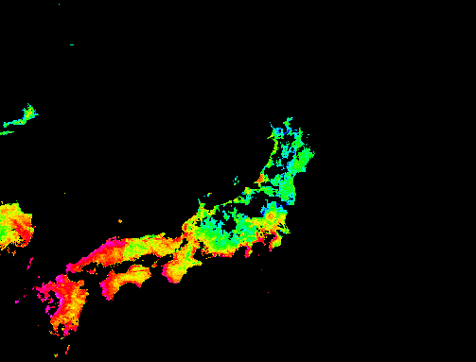
-5℃ 25℃
Fig. 1 Estimated air temperature (2003.4.17)
- 前回の結果との比較
GLI単独で推定を行った結果と、更にGMS-5を組み合わせて推定を行った結果比較を行う。比較対象の実際の気温には、アメダス⁽⁵⁾の観測気温を使用した。アメダスの観測地点の標高を縦軸にとり、横軸に気温をとった分布図をFig.2, Fig.3, Fig.4に示す。気温についてFig.2はアメダスの観測値、Fig.3は前回の推定値、Fig.4は今回の推定値を表している。Fig.2を見ると実測値であるアメダスの観測気温は、場所によって同じ標高でも気温にばらつきがあり、標高が高くなると気温の下がる傾向が見られる。
Fig.4はFig.3と比較して、この気温の下がる傾向が見られるようになっている。ただし、実測値のアメダスの値と比較すると、全体的に温度が低めに推定されていることがわかる。これは、地表面温度を計算する際に推定した各パラメータの影響が出ているのではないかと考えられる。精度向上の方法としては、この各パラメータの値の見直し、土地被覆の状態を考慮して放射率等の決定を行うことなどがあげられる。
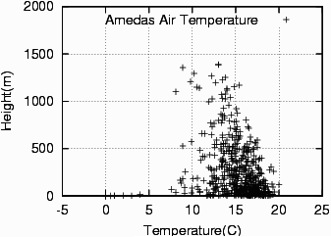
Fig. 2 Air temperature from AMEDAS and Altitude
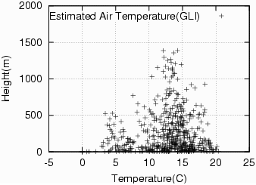
Fig. 3 Estimated air temperature and Altitude (GLI only)
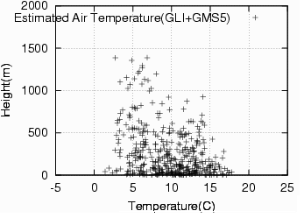
Fig. 4 Estimated air temperature and Altitude (GLI/GMS-5)
謝辞 本研究は文部科学省フロンティア推進事業(平成11年度〜平成20年度)により行われた。また本研究で使用したADEOS-II/GLIデータは、宇宙航空研究開発機構(JAXA)より、研究用として提供されたものであり、GMS-5データはCEReSにより提供されているものである。加えて、奈良女子大学プロジェクト経費の支援を受けた。ここに感謝の意を表したい。
参考文献
(1) NOAA (http://www.cdc.noaa.gov/)
(2) CEReS (http://www.cr.chiba-u.jp/)
(3) 横山みき、ADEOS-II/GLIを用いた日本全域における
地表面温度の推定のための研究、卒業論文、2004年
(4) Kanako Muramatsu , Yumiko Kikuoka , Motomasa Daigo
and Noboru Fujiwara、The Diurnal Time Series Relationship
between Surface/Air Temperature and Global Solar
Irradiance 、Journal of Remote Sensing Society of Japan 、
Vol.21、No.5、P411-417、2001年
(5) 気象業務支援センター(http://www.jmbsc.or.jp/)

